Ejercicios básicos para practicar con el adjetivo.
1- Lee el siguiente texto
PLATERO Y YO
Juan R. Giménez
Platero es pequeño, peludo, suave; tan blando por fuera, que se diría todo de algodón, que no lleva huesos. Sólo los espejos de azabache de sus ojos son duros cual dos escarabajos de cristal negro.
Lo dejo suelto y se va al prado, y acaricia tibiamente con su hocico, rozándolas apenas, las florecillas rosas, celestes y gualdas... Lo llamo dulcemente: "¿Platero?", y viene a mí con un trotecillo alegre que parece que se ríe, en no sé qué cascabeleo ideal...
Come cuanto le doy. Le gustan las naranjas mandarinas, las uvas moscateles, todas de ámbar; los higos morados, con su cristalina gotita de miel...
Es tierno y mimoso igual que un niño, que una niña...; pero fuerte y seco por dentro, como de piedra... Cuando paseo sobre él, los domingos, por las últimas callejas del pueblo, los hombres del campo, vestidos de limpio y despaciosos, se quedan mirándolo.
2- Señala los adjetivos que dependen de los siguientes sustantivos:
Platero:
Espejos:
Cristal:
Florecillas:
Trotecillo:
Cascabeleo:
Naranjas:
Uvas:
Higos:
Gotita:
Callejas:
Hombres:
3- Algunas veces encontramos que de un adjetivo procede un sustantivo abstracto, por ejemplo de largo procede largura. Teniendo esto en cuenta indica el sustantivo abstracto que procede de los siguientes adjetivos:
Curioso
Ambicioso.
Gordo.
Bello.
Inteligente.
Malo.
Bueno.
Amplio.
Oscuro.
Luminoso.
4-Indica el significado de los siguientes adjetivos.
Maleable.
Vasto.
Onírico.
Decrépito.
Prodigioso.
5- Haz una frase con cada uno de los adjetivos que se indican con el grado que se indica entre paréntesis.
Grande (superlativo)
Fuerte (comparativo de superioridad)
Traidor (superlativo)
Prodigioso (positivo).
Pequeño (positivo).
6-Pon en superlativo los siguientes adjetivos en grado positivo.
Fuerte:
Cierto:
Antiguo:
Pobre.
Probable:
Grados del adjetivo.
Existen tres grados del adjetivo calificativo: positivo, comparativo y superlativo.
Para expresar con mayor o menor intensidad las cualidades de los sustantivos que califican, los adjetivos pueden tener distintas formas, llamadas grados del adjetivo. Los grados son tres: positivo, comparativo y superlativo.
- El grado positivo indica simplemente la cualidad del sustantivo. Ejemplo: calle ancha.
- El grado comparativo expresa la cualidad del sustantivo en comparación con otro. Ejemplo: este coche es más rápido que aquél.
- El grado superlativo expresa la cualidad del sustantivo en el más alto grado. Ejemplo: la película es divertidísima.

1. Indica si estos adjetivos subrayados están en grado positivo, comparativo o superlativo:
jardín hermosísimo
calle ancha
árboles más verdes
nieve muy blanca
árbol alto
niña más estudiosa

Grado comparativo
Este girasol es más alto que la niña. El adjetivo está en grado comparativo de superioridad.
La comparación puede expresarse de tres formas: igualdad, superioridad e inferioridad.
- La comparación es de igualdad si el primer sustantivo tiene una cualidad de la misma intensidad que el segundo. Ejemplo: Juan es tan estudioso como Luis.
Se forma poniendo el adjetivo entre las palabras "tan... como". Ejemplo: el inglés es tan valiente como el alemán.
- La comparación de superioridad se forma cuando el primer sustantivo tiene una cualidad con mayor intensidad que los demás. Ejemplo: María es más trabajadora que Ana.
Se forma poniendo el adjetivo entre las palabras "más... que". Ejemplo: el español es más valiente que el italiano.
- La comparación de inferioridad se expresa cuando el primer sustantivo tiene una cualidad de menor intensidad que los demás. Pedro es menor estudioso que Juan.
Se forma poniendo el adjetivo entre las palabras "menos... que". Ejemplo: el portugués es menos valiente que el mexicano.

2. Señala si la comparación es de igualdad, superioridad o inferioridad:
La ciruela es menos dulce que la pera
El perro es tan dócil como la oveja
El león es más agresivo que el perro
Juana es tan alta como su hermano
Santiago corre más que Julián
La manzana es menos dulce que la uva

Grado superlativo
El adjetivo superlativo expresa la cualidad del sustantivo en el más alto grado, ya sea de modo absoluto (en sí mismo) o relativo (con relación a los otros). Ejemplos: Gregorio es muy estudioso o Gregorio es estudiosísimo (superlativo absoluto). El absoluto se forma con "muy" o con la terminación "ísimo".
Eugenio es el más generoso de todos (superlativo relativo). El superlativo relativo se forma poniendo el adjetivo entre las palabras: "el más... de todos".
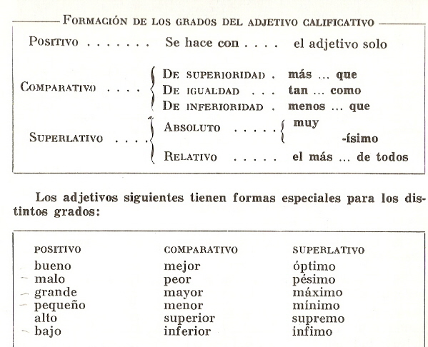

3. Señala si estos adjetivos superlativos son absolutos o relativos:
El perro es muy dócil
Este payaso es el más divertido de todos
Es el más feliz de los hombres
Es una casa hermosísima

4. Indica si estos adjetivos son positivos, comparativos o superlativos:
mejor
grande
ínfimo
malo
mínimo
superior
Adjetivos numerales
En el dibujo observamos tres pájaros, el segundo árbol y media casa. Tres, segundo y media son tres adjetivos determinantes numerales.
Los adjetivos numerales son los que acompañan al sustantivo indicando con precisión su número o cantidad. Ejemplos: tres pájaros, segundo árbol, media casa, siete días, tercer clasificado, un tercio de cerveza.

Cardinales y ordinales
Los cardinales son los números naturales. Ejemplos: un bolígrafo, dos ruedas, tres colores.
Los adjetivos numerales ordinales expresan el orden de colocación. Ejemplos: primer ciclista, sexto corredor, capítulo vigésimo.
En el siguiente cuadro se señalan las principales formas de adjetivos numerales ordinales:
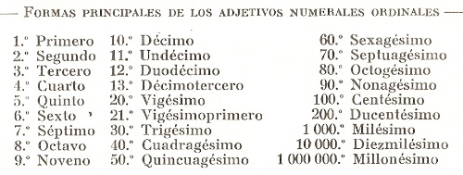

5. Señala si estos adjetivos numerales subrayados son cardinales u ordinales:
tres niños
sexto vagón
veinte manzanas
segundo corredor
capítulo duodécimo
cuatro balones

Múltiplos y partitivos
Los múltiplos indican la cantidad multiplicada por los números naturales. Ejemplos: doble paga, salto triple, céntuplo valor.
Los partitivos señalan la parte de un todo. Ejemplos: media casa, décima parte.
Las formas de partitivos son: una mitad, un tercio, un cuarto, un quinto, un sexto, un séptimo, un octavo, un noveno, un décimo, una centésima, una milésima, una millonésima
Para los demás partitivos se suele añadir la terminación "_avo". Ejemplos: un doceavo, cuatro veinteavos, siete treintavos.

6. Señala si estos adjetivos numerales son múltiplos o partitivos:
doble
mitad
doceavo
triple
milésima
céntuplo

Adjetivos indefinidos
Son los que determinan al sustantivo de una manera vaga e incierta, sin aclararnos cuántos o cómo son. Ejemplos: varios conejos, alguna hierba, bastantes dibujos, muchos coches.
Los principales adjetivos indefinidos son: alguno, ninguno, demasiado, poco, mucho, cualquiera, ambos, varios, diversos, bastantes, etc.
Pueden confundirse los adjetivos indefinidos con los adverbios. Los adjetivos son variables y conciertan en género y número con el sustantivo, mientras que los adverbios son invariables y suelen modificar al verbo. Ejemplos: Tengo muchos libros y muchas pinturas (adjetivos indefinidos). Pedro estudia mucho y Santiago trabaja mucho (adverbios).

7. Selecciona entre las palabras subrayadas los adjetivos y los adverbios:
Juan corre poco
Tengo bastantes libros
Diego estudia mucho
Tienes muchos juguetes
Adjetivos determinativos.
Son los que precisan y concretan el significado del nombre o sustantivo que acompañan.
Se dividen en demostrativos, posesivos, numerales, indefinidos e interrogativos.


Adjetivos demostrativos
Son los acompañan al nombre señalando la distancia entre la persona que habla y el sustantivo que determinan. Son éstos:
Singular, masculino: este, ese y aquel.
Singular, femenino: esta, esa y aquella.
Plural, masculino: estos, esos y aquellos.
Plural femenino: estas, esas y aquellas.
Este y los derivados señalan la persona, animal o cosa que está próxima al que habla. Ejemplo: este bolígrafo es colorado.
Ese y los derivados indican la persona, animal o cosa que está próxima a la persona con quien hablamos. Ejemplo: ese libro es divertido.
Aquel y sus derivados designan la persona, animal o cosa, que está distante por igual de las personas que hablan. Ejemplo: la maceta está en aquella ventana.

8. Señala el género y número de estos adjetivos demostrativos:
esa
estos
este
aquellas
esta
aquel
esos
estas

Adjetivos posesivos
Son los que acompañan al sustantivo señalando su poseedor. Los poseedores pueden ser: uno solo (yo, tú, él o ella) o varios (nosotros, vosotros, ellos o ellas) Ejemplos: mi pluma, vuestro coche.
Los adjetivos posesivos pueden tener estas formas:
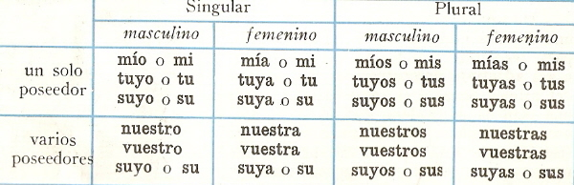

9. Señala el género y número de estos adjetivos posesivos:
suyos
mía
nuestras
tuyo
vuestros
suyo
tuya
vuestras

Apócope de adjetivos posesivos
Los adjetivos posesivos mío, tuyo, suyo y sus plurales pierden la última letra o sílaba cuando van delante del nombre. Esta pérdida de una o varias letras se llama apócope. Ejemplos: mi mochila (la mochila mía); tu bicicleta (la bicicleta tuya): su mamá (la mamá suya).

10. Señala si estos adjetivos posesivos son apócope o no:
mío
su
tus
tuyas
mi
suyas

